

EU-Konformitätserklärung
(nach EN ISO/IEC 17050-1)

Hersteller

Name  Anschrift | dm-drogerie markt GmbH + Co. KG  Am dm-Platz 1  76227 Karlsruhe  Deutschland
Die alleinige Verantwortung für die Ausstellung dieser Konformitätserklärung trägt der Hersteller.

Produktbeschreibung
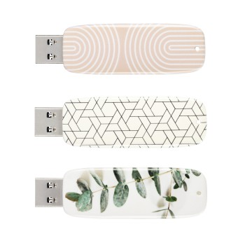
Produktbezeichnung  GTIN | Paradies  32GB USB 3.0 Stick  4066447277661  4066447277678  4066447277685
Das oben beschriebene Produkt erfüllt die einschlägigen Harmonisierungsrechts-vorschriften der Union
Richtlinie 2014/30/EU
Richtlinie 2011/65/EU
Delegierte Richtlinie (EU) 2015/863

Und ist konform mit
EN 55032:2015 + A11: 2020 Klasse B
EN 55035: 2017 + A11: 2020

Ort, Datum | Karlsruhe, 29. August 2023
Unterschrift | _________________________________________
Name, Position | Konstantin Keramitzoglou, Markenmanager
Name des Herstellers | dm-drogerie markt GmbH + Co. KG

